Утверждаю

глава сельского поселения

___________А.З.Сатаев

дизайн - проект
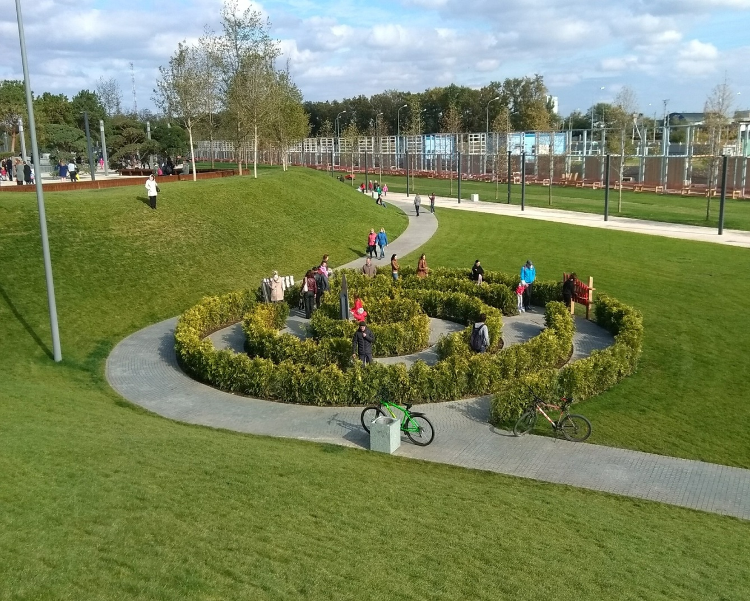
Реконструкции центральной площади с. Акбердино по адресу:

Республика Башкортостан, Иглинский район,
ул. Центральная, 12

Акбердино-2017

